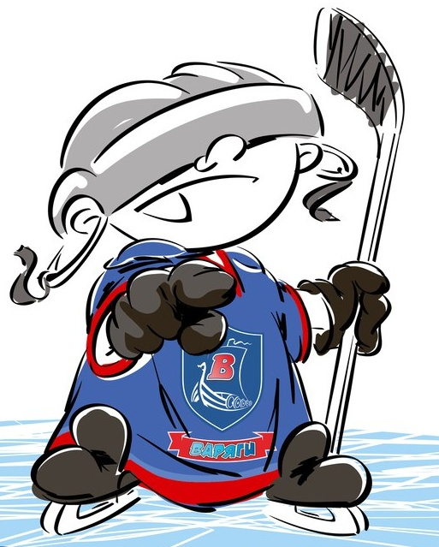 | ОФИЦИАЛЬНЫЙ ПРОТОКОЛ МАТЧА | Год рождения/Дивизион
 |  | 2009

Соревнование | «II-ой Зимний Кубок ЛАДОГИ – 2017» |  |  | Дата | 03.02.2017 | Игра № | 2
Место проведения | ЛЕНИНГРАДСКАЯ ОБЛАСТЬ | Арена | «ХОРС» | Время | 13-30 | Зрители | 100

«A» «СКА-Стрельна 3» Санкт-Петербург, Стрельна |  |  |  |  |  | Взятие ворот |  |  |  |  |  |  | Удаления
№ | Фамилия Имя |  | (К/А) | Поз. | Игр. | # | Время |  | Г | А 1 | А 2 | ИС | Время |  | № | Мин | Нарушение | Начало |  | Оконч.
20 | Кипелов Ярослав |  |  | В | Да | 1 | 8 | 32 | 28 |  |  |  | 1 | 54 | 11 | 1 | ТЛ-КЛ | 1 | 54 | 2 | 54
 |  |  |  |  |  | 2 | 40 | 40 | 21 |  |  |  | 13 | 13 | 14 | 1 | НП-АТ | 13 | 13 | 14 | 13
5 | Кулабухов Кирилл |  |  | Н | Да |  |  |  |  |  |  |  | 30 | 30 | 17 | ШБ | ПОДН
7 | Васильев Александр |  |  | Н | Да
10 | Климин Кирилл |  |  | З | Да
11 | Григорьев Константин |  |  | З | Да
14 | Скибицкий Потап |  |  | З | Да
15 | Журавленко Михаил |  | К | Н | Да
17 | Кипелов Алексей |  |  | Н | Да
21 | Сорокин Ярослав |  |  | Н | Да
25 | Витенков Гордей |  |  | Н | Да
26 | Баландин Артём |  |  | Н | Да
28 | Каширин Артём * |  |  | Н | Да
29 | Липчанский Семён |  |  | З | Да
32 | Макаров Александр |  |  | Н | Да
33 | Юганов Максим |  |  | Н | Да
34 | Сайгин Артём |  |  | Н | Да
Главный тренер |  | Земсков Артём |  |  |  | Тренер |  |  |  |  |  |  |  |  |  |  | подпись | ‌

«Б» «Варяги» Ленинградская область |  |  |  |  |  | Взятие ворот |  |  |  |  |  |  | Удаления
№ | Фамилия Имя |  | (К/А) | Поз. | Игр. | # | Время |  | Г | А 1 | А 2 | ИС | Время |  | № | Мин | Нарушение |  | Начало |  | Оконч.
60 | Мищенко Эрик |  |  | В | Да | 1 | 5 | 34 | 27 | 9 |  |  | 2 | 31 | 23 | 1 | ПОДН |  | 2 | 31 | 3 | 31
 |  |  |  |  |  | 2 | 15 | 15 | 27 | 43 |  |  | 13 | 13 | 10 | 1 | ЗД-КЛ |  | 13 | 13 | 14 | 13
3 | Долгоруков Егор |  |  | Н | Да | 3 | 19 | 26 | 5 | 55 |  |  | 37 | 15 | 72 | 1 | НП-АТ |  | 37 | 15 | 38 | 15
4 | Болмат Константин |  |  | Н | Да | 4 | 21 | 01 | 27 | 43
5 | Митрофанов Александр |  |  | Н | Да | 5 | 23 | 59 | 10 | 5
7 | Шобухов Андрей |  |  | Н | Да | 6 | 25 | 26 | 3 | 7 | 23
9 | Кузьмин Иван |  |  | З | Да | 7 | 29 | 00 | 5 | 55
10 | Никонов Артём |  |  | Н | Да | 8 | 29 | 11 | 5
12 | Андреев Марк |  |  | З | Да | -- | 30 | 30 | 3 |  |  | ШБ
13 | Жаворонков Павел |  |  | З | Да | 9 | 33 | 13 | 27 | 4 | 43
18 | Иванов Даниил |  |  | З | Да | 10 | 41 | 26 | 27 | 4
19 | Андреев Тимофей |  | К | З | Да | 11 | 43 | 54 | 43 | 27
23 | Шарапов Ярослав |  |  | Н | Да
27 | Никитин Фёдор * |  |  | Н | Да
43 | Тимофеев Илья |  |  | Н | Да
55 | Сидоров Дмитрий |  |  | Н | Да
72 | Пудичев Макар |  |  | З | Да
Главный тренер |  | Зимин Денис |  |  |  | Тренер |  |  |  |  |  |  |  |  |  |  | подпись | ‌

Послематчевые броски |  |  |  |  | Игра вратарей |  |  |  | По периодам |  | 1 | 2 | 3 | ОТ | ПБ | Общ. | Время игры
«А» | «Б» | Вр «А» | Вр «Б» | Счет | Время |  | «А» | «Б» | Взятие ворот | «А» | 1 | 0 | 1 |  |  | 2 | Начало | 13 | 38
 |  |  |  |  | ‌0 | 00‌ | 20 | 60 |  | «Б» | 1 | 7 | 3 |  |  | 11 | Окончание | 14 | 38
 |  |  |  |  | 45 | 00 | 20 | 60 | Штрафное время | «А» | 2 |  |  |  |  | 2 | Тайм-аут «А»
 |  |  |  |  | ‌ | ‌ |  |  |  | «Б» | 2 |  | 1 |  |  | 3 | Тайм-аут «Б»
 |  |  |  |  | ‌ | ‌ |  |  | Броски по воротам | «А» |  |  |  |  |  |  | ‌
‌ | ‌ | ‌ | ‌ | ‌ | ‌ | ‌ | ‌ | ‌ |  | «Б» |  |  |  |  |  |  | ‌
‌ | ‌ | ‌ | ‌ | ‌ | ‌ | ‌ | ‌ | ‌ | Судьи при оштрафованных игроках | ‌ |  |  |  | Судья времени игры |  |  | Сенькин Александр
‌ | ‌ | ‌ | ‌ | ‌ | ‌ | ‌ | ‌ | ‌ |  | ‌ |  |  |  | Секретарь |  |  | Яковлев Дмитрий
‌ | ‌ | ‌ | ‌ | ‌ | ‌ | ‌ | ‌ | ‌ | ‌Информатор | ‌ |  |  |  | подпись  ‌

Главный судья | Васильев Сергей | Лучшие игроки матча | «СКА-Стрельна 3» | Каширин Артём № 28
Главный судья |  |  | «Варяги» | Никитин Фёдор № 27
подписи |  | Инспектор | ‌ | Замечания на обороте | Да | Нет

